Littérature
CE1

Les bons amis
Les classiques du Père Castor

Chapitre 3
Le gros mouton frisé est allé chercher quelque chose à manger. Et voilà qu’il trouve, savez-vous quoi ?
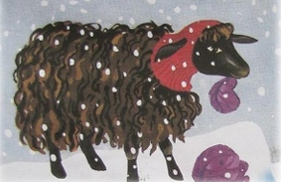
Un chou-rouge bien caché sous la neige.
Il mange le chou feuille à feuille, croque,
croque, croque. Il n’a plus faim et il revient
dans sa maison.

Mouton entre chez lui, voit la carotte et dit :
« Une carotte, qui me l’apporte ? C’est le petit cheval, je parie : je vois ses pas dans la neige ! »
Et le mouton dit encore :
« Il fait si froid, il neige si fort, le chevreuil a sûrement faim : je lui porte la carotte et je reviens. »
Le gros mouton trotte, trotte sur la neige qui glisse et qui crisse, sur les prés gelés, à travers les bois, jusqu’à la maison du petit chevreuil roux.
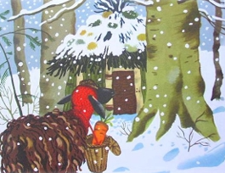

Toc, toc, il ouvre la porte… Ah ! le chevreuil n’est pas là ! Il laisse la carotte et s’en va.

